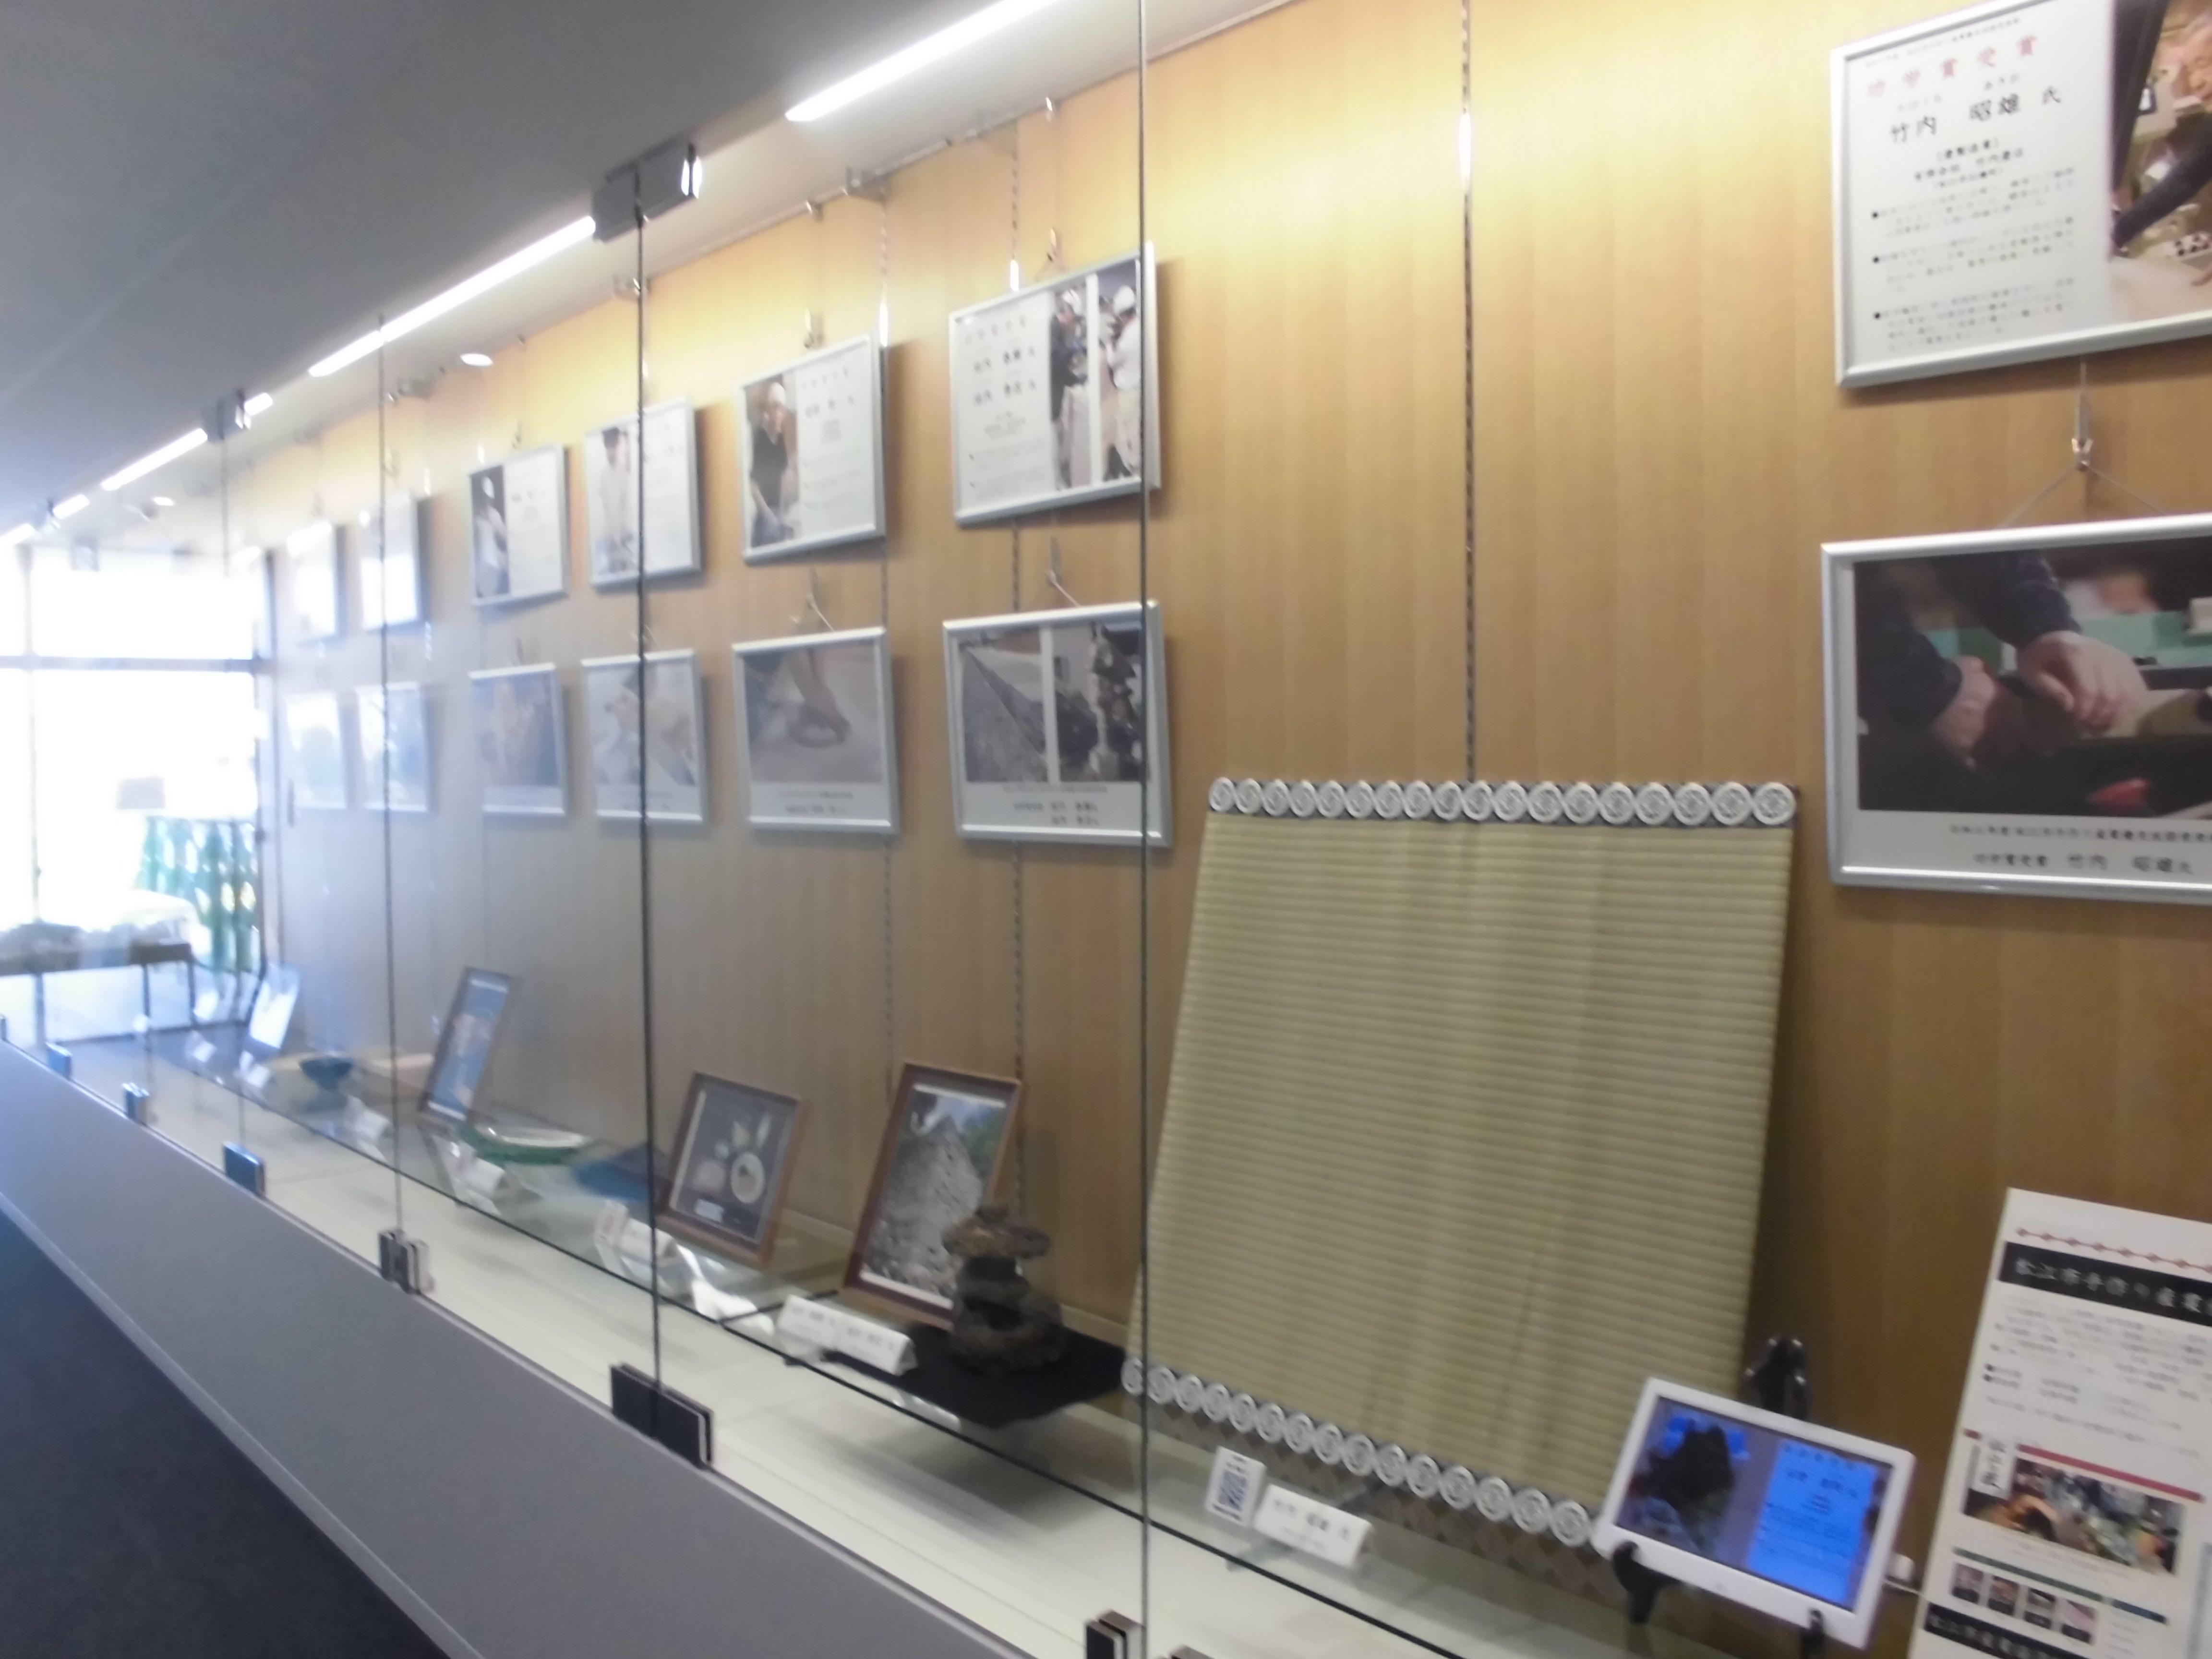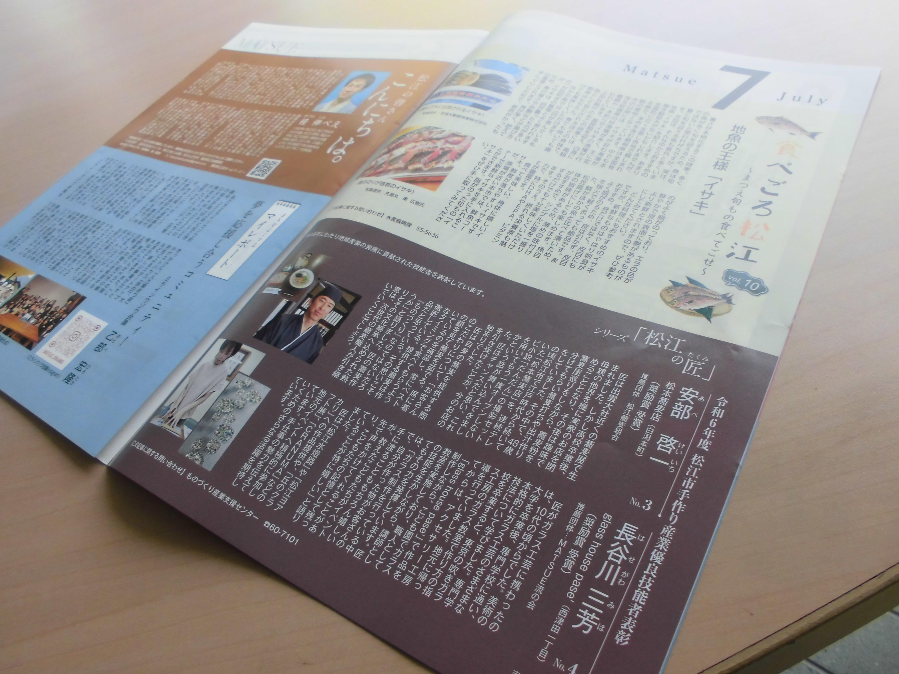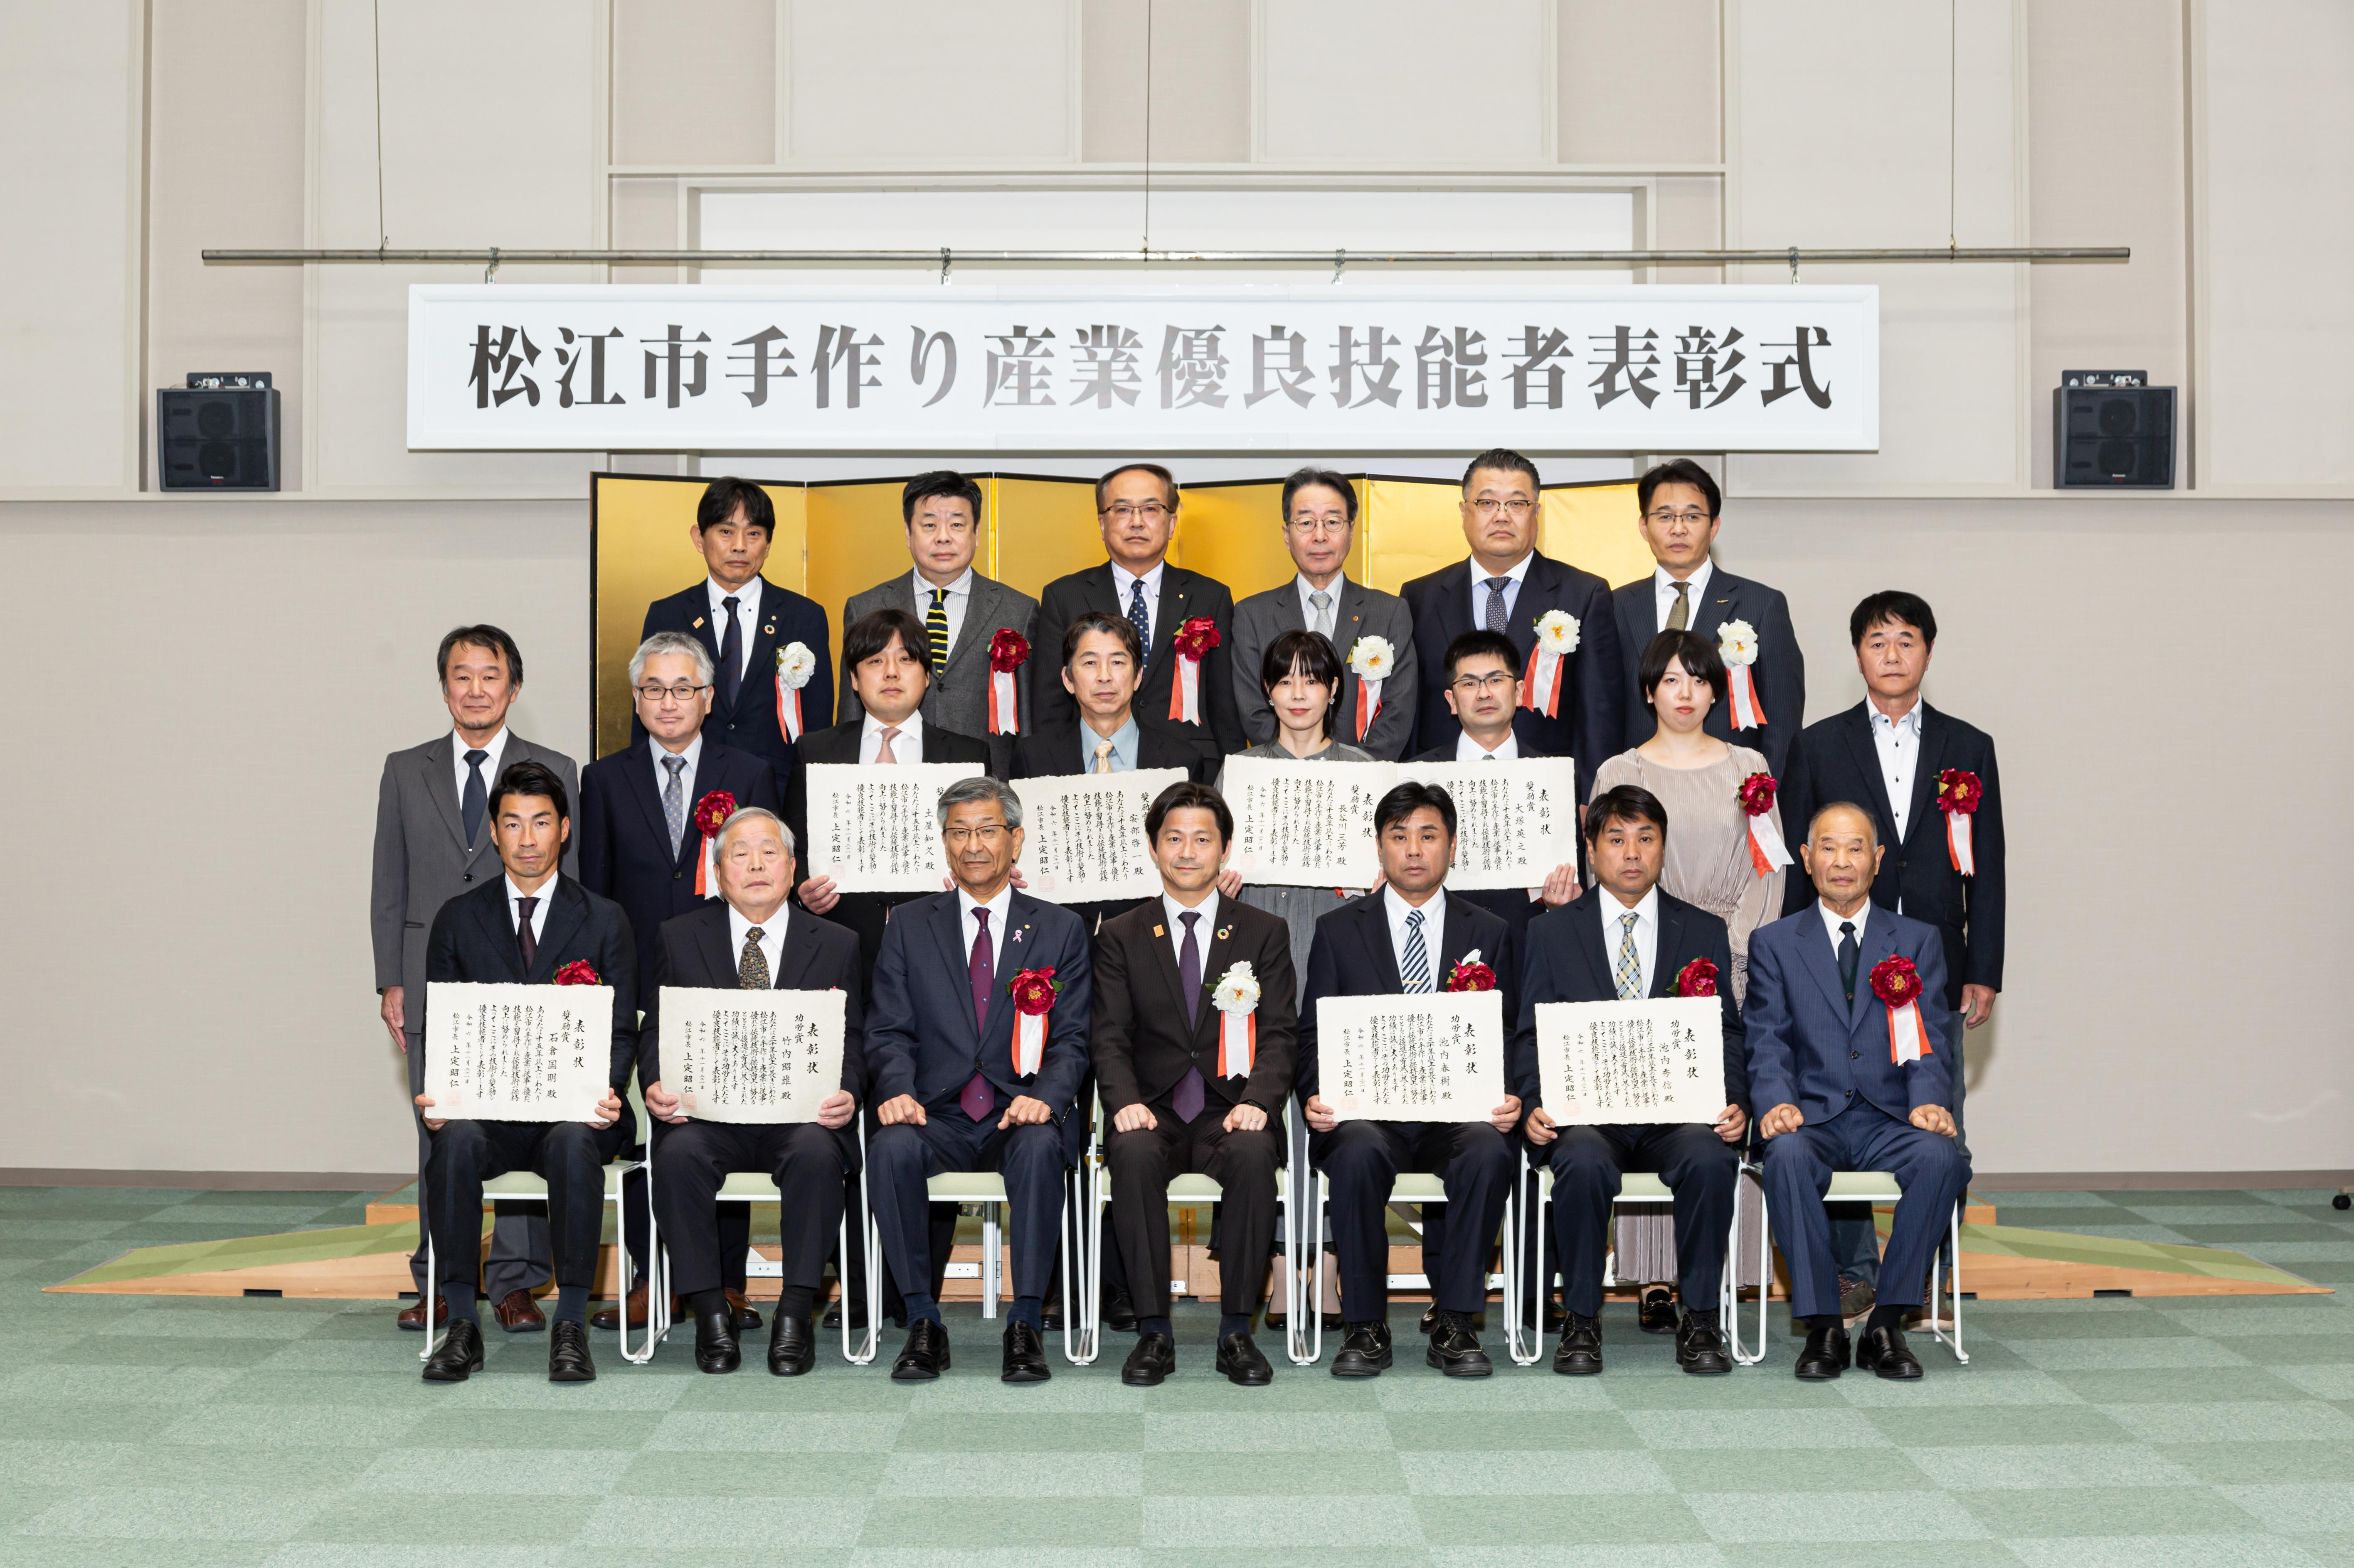

**令和６年度　松江市手作り産業優良技能者表彰**

活動報告

表彰式

令和６年１１月２１日（木）松江市総合文化センタープラバホールにて表彰式を行ないました。畳製造業、石工業、伝統料理、ガラス加工業、清酒製造業、陶器加工業、造園業の各分野の９名の方を表彰しました。

受賞者には、市長から賞状と記念品が贈呈され、その様子が地元ケーブルテレビで放送されました。

作品展示

表彰式当日の会場展示のほか、受賞者の皆様の功績を広く紹介するため、表彰式終了後の約８か月間、中央図書館エントランスホールと松江市役所新庁舎４階において受賞者の作品、写真および製作風景を映した動画を展示しました。

**受賞者の作品や写真を展示しました**

市報への掲載

HPへの掲載

**松江市公式HPと「松江の匠」特設HPにて受賞者を紹介しました**

**様々な業種の９名の皆様が受賞されました**

松江市報の連載記事「シリーズ松江の匠」において受賞者お一人ずつの記事を作成しています。事前にインタビューにお邪魔し、自身の経験や心がけなど「匠」にフォーカスした内容を文章にまとめ、掲載しています。

**市報「松江の匠」にて受賞者の記事を掲載しました**

松江市の公式HPおよび特設HPである「松江の匠」にて令和６年度受賞者を紹介しました。「松江の匠」HPには、歴代の受賞者が年度別・ジャンル別に掲載されています。

松江の匠HP→https://www.m-takumi.jp/index.html